TRƯỜNG ĐẠI HỌC THỦY LỢI
KHOA CÔNG NGHỆ THÔNG TIN
----- -----


PHÁT TRIỂN ỨNG DỤNG CHO CÁC THIẾT BỊ DI ĐỘNG

ĐỀ TÀI: ỨNG DỤNG TRUNG GIAN ORDER ĐỒ ĂN
Giảng viên hướng dẫn: Phạm Huy Thông

Nhóm 7
Thành viên: 1. Trần Hán Quân (Nhóm trưởng)
2. Dương Thị Thảo
3. Võ Hoàng Quang Nhân

Hà Nội, tháng 4/2023

MỤC LỤC

Lời nói đầu 3
I. MỤC TIÊU DỰ ÁN 4
1. Mục tiêu tổng quát 4
2. Mục tiêu cụ thể 4
II.GIAO DIỆN DỰ ÁN 5
1. Giao diện đăng ký 5
2. Giao diện đang ký thành công 6
3. Giao diện menu chính 7
4. Các cửa hàng hiện có 8
5. Giao diện giỏi hàng 9
KẾT LUẬN VÀ HƯỚNG PHÁT TRIỂN 10
TÀI LIỆU THAM KHẢO 11
PHÂN CÔNG CÔNG VIỆC 12

Lời nói đầu
- Ngày nay, nhu cầu vui chơi giải trí ngày càng phát triển. Trong đó nhu cầu ăn uống cũng phát triển không kém, đặc biệt là giới trẻ. Trong điều kiện kinh tế thị trường cạnh tranh đòi hỏi các nhà quản lý phải có thông tin chính xác nắm bắt thông tin kịp thời về sở thích, mong muốn của người dùng….Từ đố đưa ra các kế hoạch và chiến lược kinh doanh hợp lý để giảm chi phí, nâng cao hiệu quả kinh doanh và có cơ hội phát triển hơn.
- Để làm được việc đó, việc ứng dụng tin học hóa vào vấn đề quản lý là rất cần thiết. Trước đây chưa có phần mềm quản lý đều gặp nhiều khó khăn đòi hỏi phải có một lượng nhân lực lớn mà hiệu quả không cao. Giờ đây nhờ các ứng dụng quản lý, tin học hóa được thao tác thủ công mà làm việc ở các cửa hàng trở nên thuận lợi.
- Chính vì những lý do trên nên em quyết định chọn đề tài để nghiên cứu là: “Xây dựng ứng dụng trung gian order đồ ăn”.

I. MỤC TIÊU VỀ DỰ ÁN
1, Mục tiêu tổng quát
Xây dựng ứng dụng trung gian order đồ ăn
2, Mục tiêu cụ thể
Xây dựng ứng dụng order trung gian gồm các chức năng
- Đăng nhâp, đăng ký tài khoản
- Xem các đồ ăn hiện có
- Xem các cửa hàng hiện có
- Xem giỏ hàng hiện có
- Đặt hàng
3, Giới hạn và phạm vi hiện của dự án
- Đối tượng nhắm đến
Tất cả mọi người đặc biệt là những người trẻ (học sinh, sinh viên, những người trẻ đang đi làm)
- Phạm vi nghiên cứu
Các cửa hàng trong nội thành Hà Nội
- Nội dung thực hiện
- Bước 1: Tìm hiểu và nghiên cứu các ứng dụng bán đồ ăn và các ứng dụng liên quan
- Bước 2: Phỏng vấn các bạn học sinh, sinh viên tại Hà Nội
- Bước 3: Thiết kế cơ sở dữ liệu, giao diện, các đối tượng của chương trình
- Bước 4: Lập trình ứng dụng
- Bước 5: Kiểm thử ứng dụng

II. GIAO DIỆN DỰ ÁN
1, Giao diện đăng ký đăng nhập
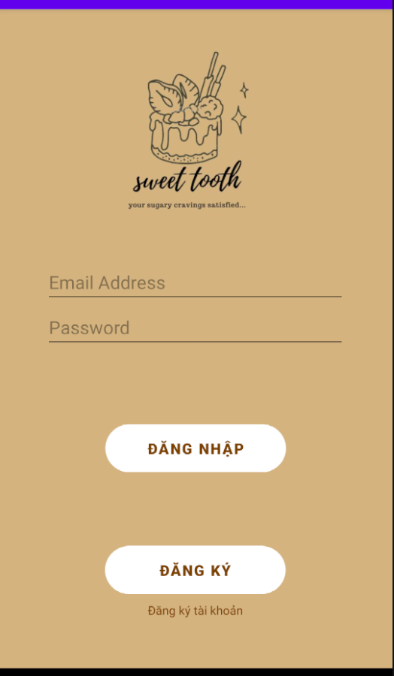
2, Giao diện sau khi đăng nhập thành công


3, Giao diện menu chính
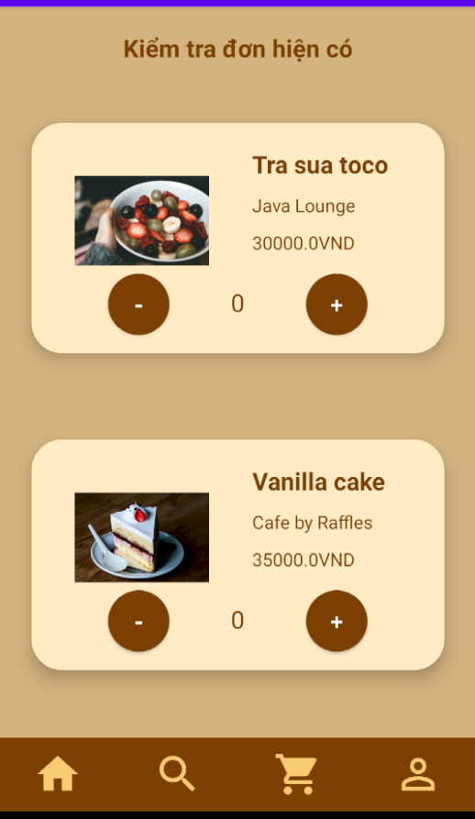

4, Giao diện các cửa hàng hiện có
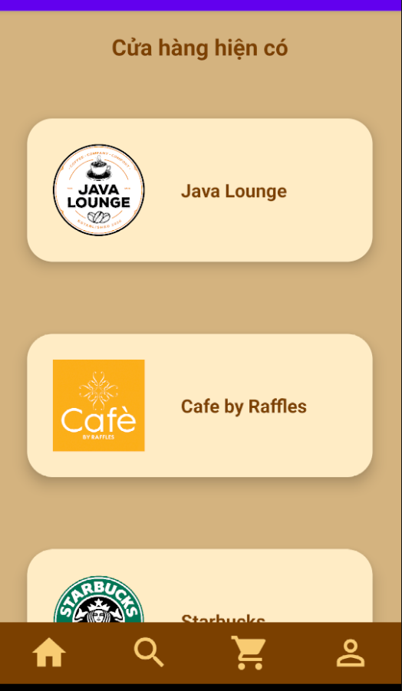
5,Giao diện giỏ hàng
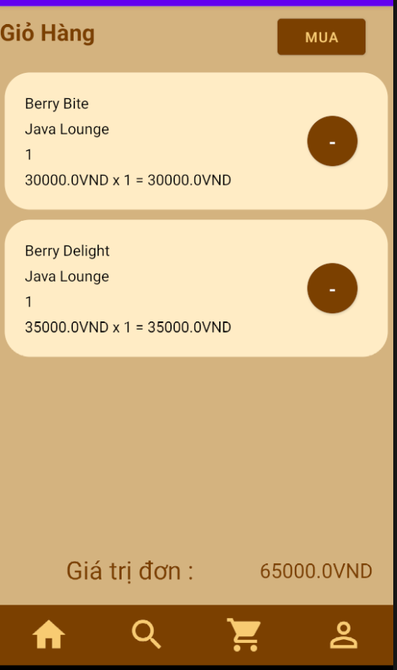

KẾT LUẬN VÀ HƯỚNG PHÁT TRIỂN
Kết quả đạt được
- Sau thời gian nghiên cứu và phát triển, em đã hoàn thành cơ bản các mục tiêu đề ra của đề tài
- Nắm được quy trình xây dựng một ứng dụng đa phương tiện
- Nội dung ứng dụng được trình bày hợp lý
Về mặt giao diện
- Thiết kế ứng dụng có giao diện thân thiện với người sử dụng
- Bố cục giao diện ứng dụng cân đối hài hòa, phù hợp với nội dung hiển thị
Về mặt chức năng
- Tìm kiếm sản phẩm theo tên, xem chi tiết sản phẩm, đặt hàng

Hạn chế của đề tài
- Một số chức năng còn chưa hoàn hảo.
- Cơ sở dữ liệu của hệ thống chưa được đầy đủ và tối ưu.
- Tốc độ chưa hiệu quả.

Hướng phát triển của đề tài
- Với sự nỗ lực, em đã cố gắng hoàn thành yêu cầu đề tài. Do thời gian có hạn, khả năng còn hạn chế nên đề tài mới chỉ đáp ứng được yêu cầu của khách hàng ở mức độ đơn giản và chưa tối ưu.
- Mở rộng bài toán để đáp ứng nhiều hơn các chức năng còn thiếu

TÀI LIỆU THAM KHẢO
- Tên tác giả (năm XB), Tên sách, NXB, Nơi XB
- Ed Burnette, Hello, Android Introducing Google’s Mobile Development Platform, The Pragmatic Bookshelf, 2010.
- Marziah Karch, Android for Work Productivity for Professional, Press, 2010.
- J.F. DiMarzio, Android A Programmer’s Guide, The McGraw-Hill Companies, 2008.
- Chris Haseman, Android Essentials, Apress, 2008.
- Sams, Android Application Development, Lauren Darcey and Shane Conder, 2010.
- stackoverflow.com, https://stackoverflow.com

PHÂN CÔNG CÔNG VIỆC

TÊN THÀNH VIÊN | CÔNG VIỆC
Trần Hán Quân | Xây dựng giao diện, hoàn tất lại các chức năng
Dương Thị Thảo | Giao diện đăng ký
Võ Hoàng Quang Nhân | Giao diện menu chính

